

ู

รายงานผลการจัดการทรัพย์สินของทางราชการ
ของบริจาค การจัดเก็บของกลาง
ประจำเดือน กุมภาพันธ์ พ.ศ.2568
สถานีตำรวจภูธรนบพิตำ

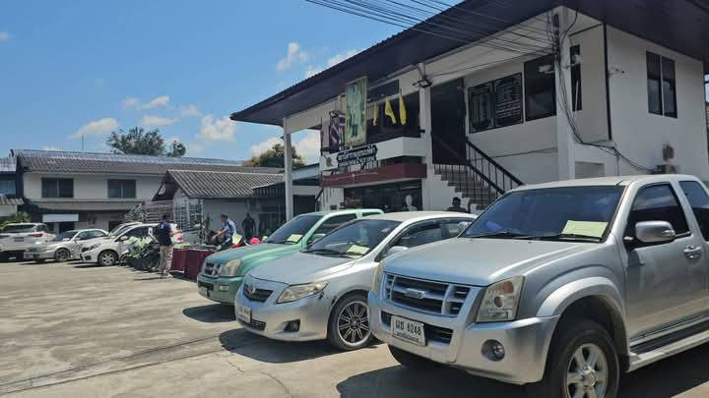

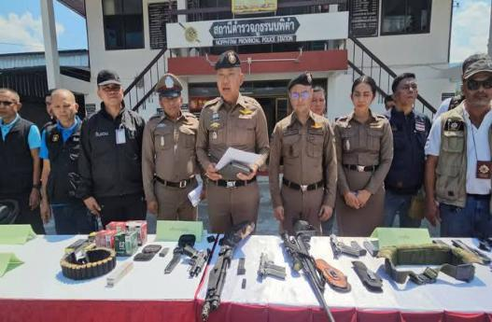
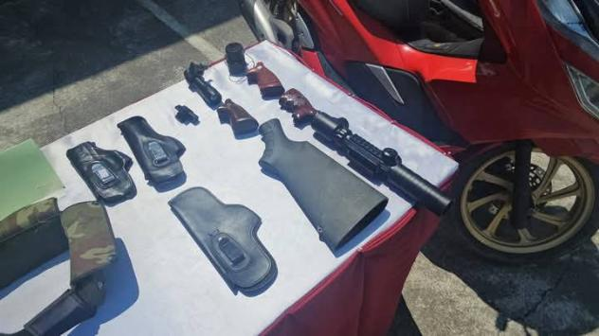
รายงานผลการจัดการทรัพย์สินของทางราชการ ของบริจาค การจัดเก็บของกลาง ของ สภ.นบพิตำ
ประจำเดือน กุมภาพันธ์ 2568
กิจกรรม | การดำเนินการ
การจัดการทรัพย์สินของทางราชการ | แสดงการวางระบบการดูแลจัดการทรัพย์สิน เพื่อป้องกันการนำทรัพย์สินของทางราชการ และของบริจาคไปใช้เพื่อประโยชน์ส่วนตน โดยสถานีตำรวจภูธรนบพิตำ ได้ดำเนินการดังนี้  - จำแนกประเภททรัพย์สินของทางราชการ อาวุธ ยุทธภัณฑ์ และของบริจาค  - จัดทำทะเบียนคุมทรัพย์สิน โดยจำแนกตามประเภทของทรัพย์สิน ตามแบบฟอร์มที่ระเบียบ ตร. กำหนด  - กำหนดแนวทางควบคุม กำกับ ดูแล รักษา ตรวจนับ ตรวจสอบสภาพการใช้งานทรัพย์สินของทางราชการและของบริจาค โดยเฉพาะทรัพย์ประเภทที่มีความเสี่ยงต่อการนำไปใช้โดยมิชอบ  - จัดทำสมุดควบคุมการเบิก-จ่าย ทรัพย์สินของราชการ ประเภทต่าง ๆ ไว้อย่างชัดเจน และสามารถตรวจสอบได้

จัดทำสมุดควบคุม การเบิกจ่ายวัสดุอุปกรณ์ และทรัพย์สินต่าง ๆ ของทางราชการ แยกรายการไว้ชัดเจน และสามารถตรวจสอบได้
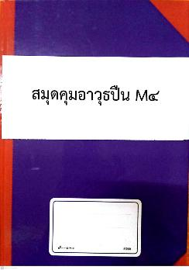
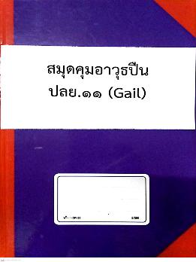
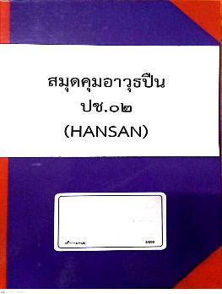

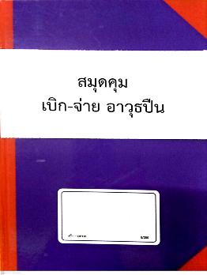
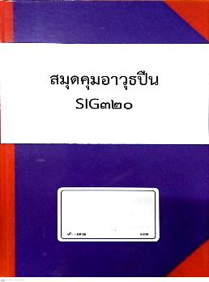
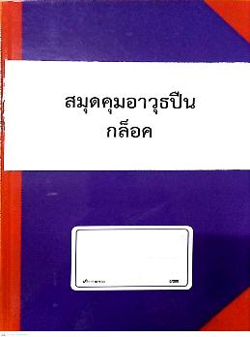


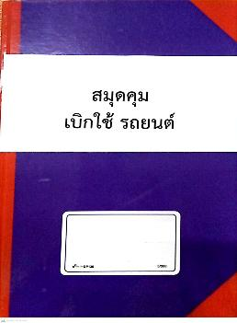
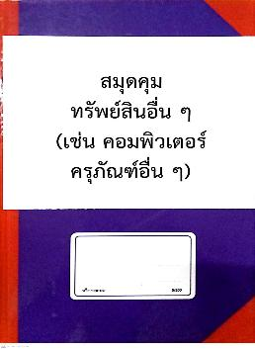

กิจกรรม | การดำเนินการ
การจัดการทรัพย์สินของทางราชการ | การดูแล เก็บรักษา ทรัพย์สินของทางราชการ  - ห้องเก็บรักษายุทธภัณฑ์ สภ.นบพิตำ  - ตู้เก็บวัสดุครุภัณฑ์ ใบเสร็จรับเงิน และแบบพิมพ์สำเร็จรูป  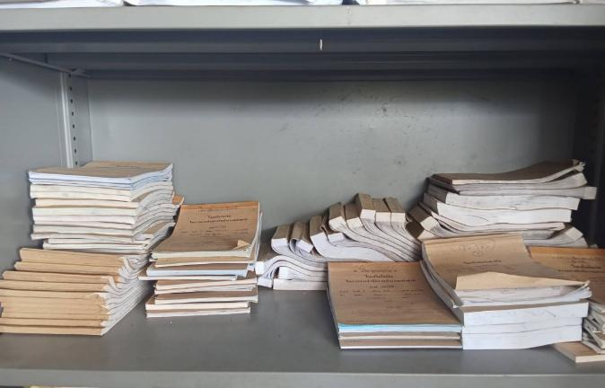  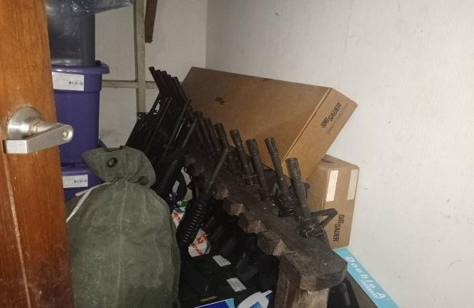
กิจกรรม | การดำเนินการ
การจัดการทรัพย์สินของทางราชการ  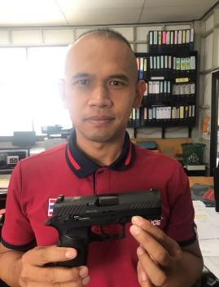  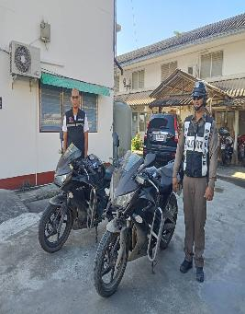 | ตรวจสอบและตรวจนับอาวุธยุทธภัฑณ์ของสถานีตำรวจ เพื่อให้มีความพร้อมต่อการใช้งานในภารกิจประจำวัน  - การตรวจสอบคลังอาวุธปืน ประจำเดือน  - การตรวจสอบอาวุธปืนประจำเดือน  - การตรวจเครื่องวัดแอลกอฮอล์ และเครื่องตรวจจับความเร็ว ประจำเดือน  - การตรวจยานพาหนะของทางราชการ ประจำเดือน  วิทยุสั่งการ สภ.นบพิตำ ที่ 0023(นศ).(21).14/พิเศษ ลง 15 ก.พ. 68 ถึงข้าราชการตำรวจที่เบิกอาวุธปืน เสื้อเกราะ เครื่องวัดแอลกอฮอล์ และยานพาหนะ ของทางราชการไปใช้ในการปฏิบัติหน้าที่ ให้นำมาส่งตรวจ ประจำเดือน กุมภาพันธ์ 2568 ภายในวันที่ 18 กุมภาพันธ์ 2568 ตั้งแต่เวลา 9.00 น. เป็นต้นไป  ผลการปฏิบัติ ได้ตรวจสอบอาวุธปืน เสื้อเกราะ เครื่องวัดแอลกอฮอล์ และยานพาหนะ ของทางราชการไปใช้ในการปฏิบัติหน้าที่ เป็นที่เรียบร้อย และจัดทำสมุดรายงานผล เป็นรูปเล่ม รายงานให้ ภ.จว.นครศรีธรรมราช ทราบ  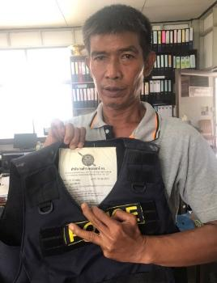  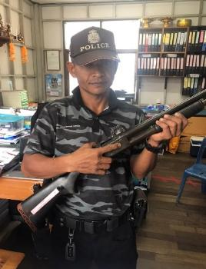  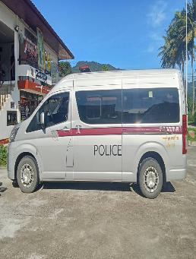  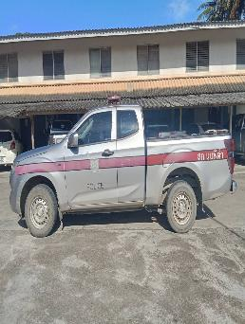
กิจกรรม | การดำเนินการ
การจัดการทรัพย์สินของทางราชการ | การดูแลรักษาความสะอาด อาคารที่ทำการ และอาคารเรือนแถวพักอาศัยข้าราชการตำรวจ  วิทยุสั่งการ สภ.นบพิตำ ที่ 0023(นศ).(21).14/พิเศษ ลง 15 ก.พ. 68 ถึงข้าราชการตำรวจในสังกัดทุกนาย ให้ร่วมกันพัฒนาพื้นที่บริเวณอาคารที่ทำการและอาคารเรือนแถวพักอาศัย เพื่อรักษาความสะอาดเป็นระเบียบเรียบร้อย ในวันที่ 18 กุมภาพันธ์ 2568 ตั้งแต่เวลา 9.00 น. เป็นต้นไป  ผลการปฏิบัติ ข้าราชการตำรวจในสังกัดทุกนาย ได้ร่วมกันพัฒนาพื้นที่บริเวณอาคาร ที่ทำการและอาคารเรือนแถวพักอาศัย เพื่อรักษาความสะอาดเป็นระเบียบเรียบร้อย ในวันที่ 18 กุมภาพันธ์ 2568 ตั้งแต่เวลา 9.00 น. เรียบร้อยแล้ว  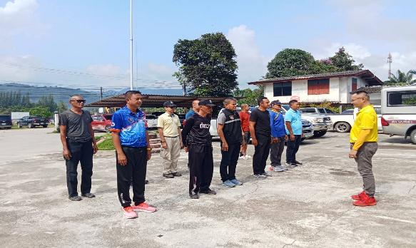  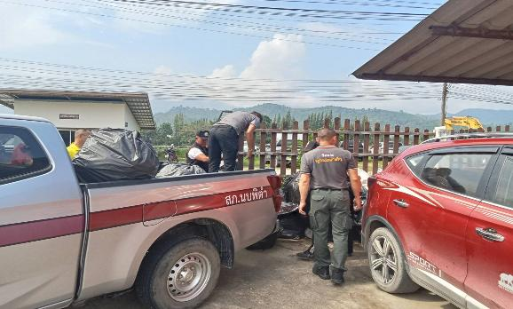
กิจกรรม | การดำเนินการ
การจัดการทรัพย์สินของทางราชการ | การกำหนดแนวทางการปฏิบัติ การยืมหรือเบิกจ่ายทรัพย์สินของทางราชการหรือของบริจาคไปใช้ปฏิบัติงานที่ชัดเจน  - ติดป้ายประชาสัมพันธ์แนวทางการเบิก-จ่าย สิ่งของหลวง ไว้หน้าห้องส่งกำลังบำรุง  - ติดป้ายประชาสัมพันธ์แนวทางการยืมสิ่งของหลวง ไว้หน้าห้องส่งกำลังบำรุง
แนวทางการปฏิบัติ
การจัดการทรัพย์สินของราชการ ของบริจาค
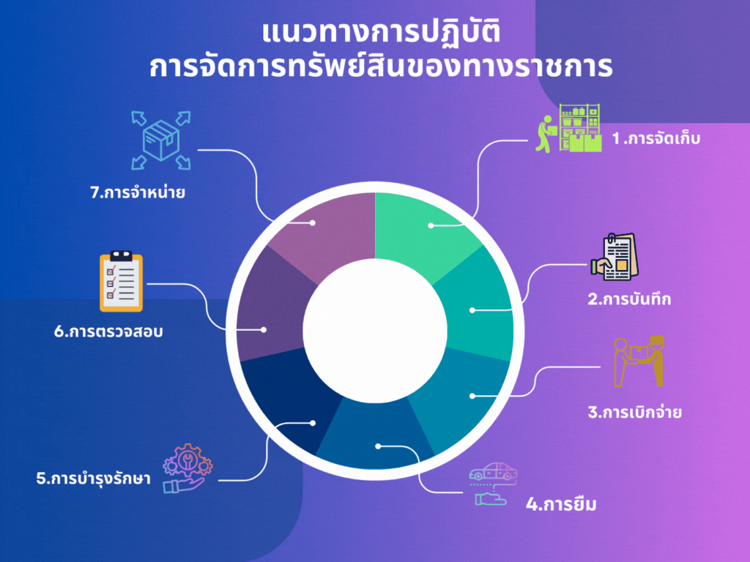

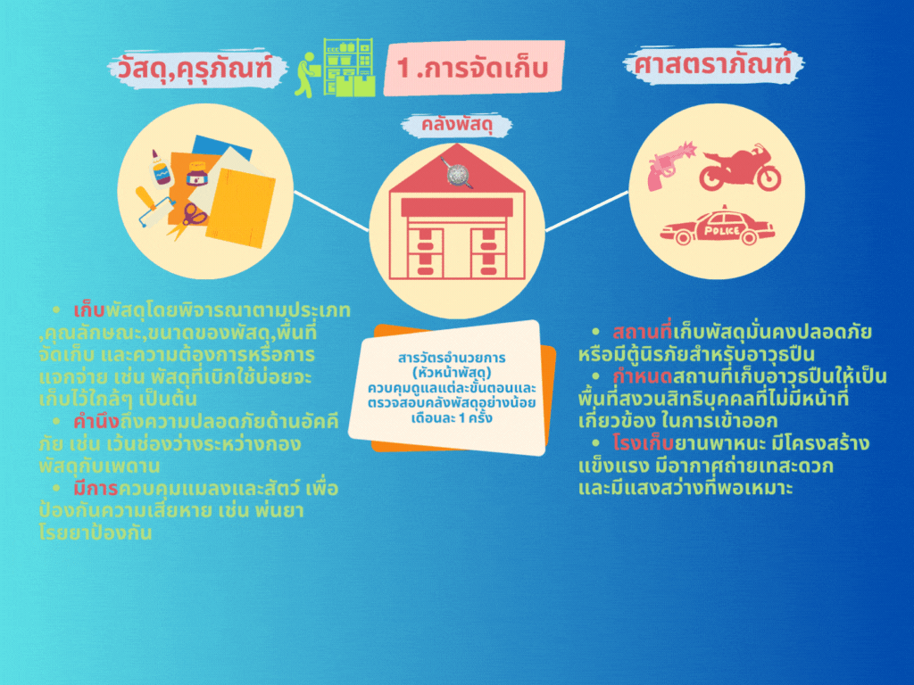

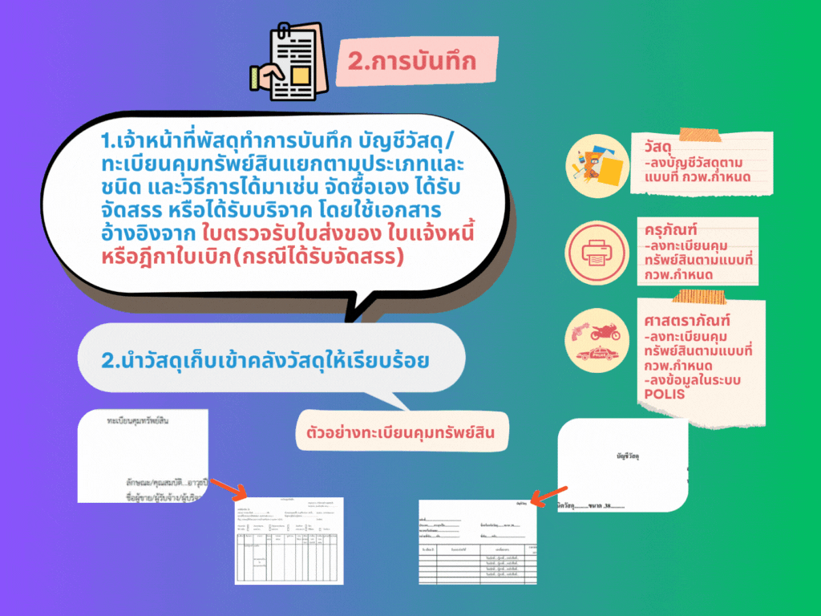

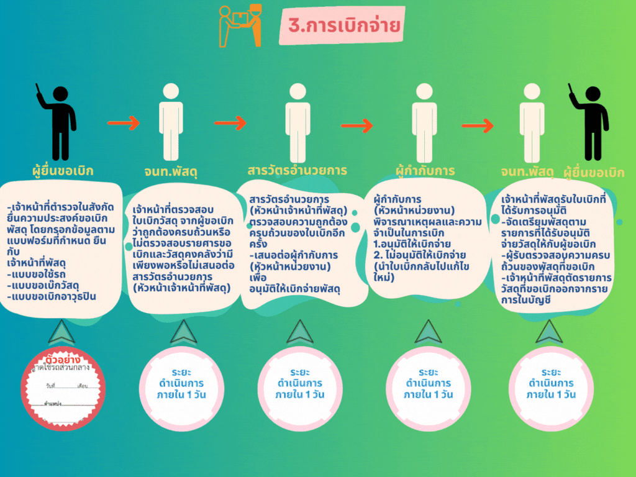

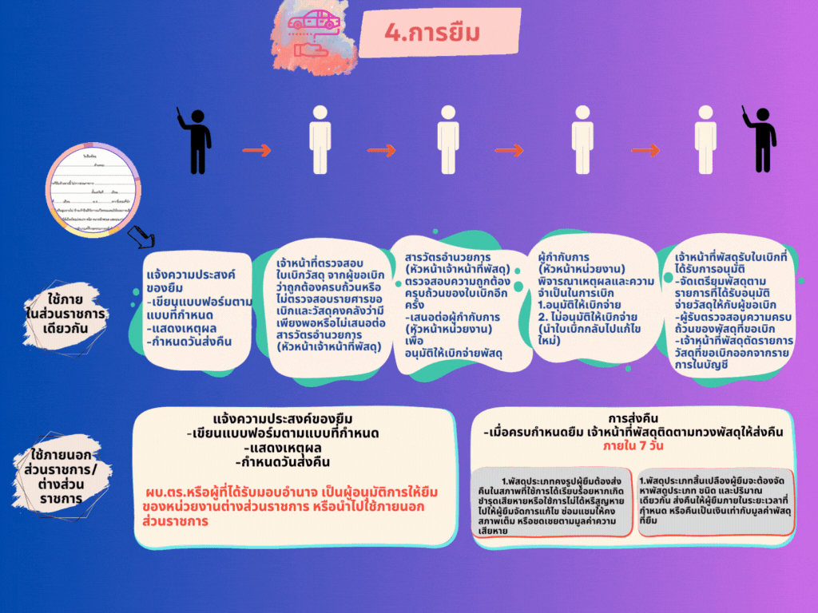

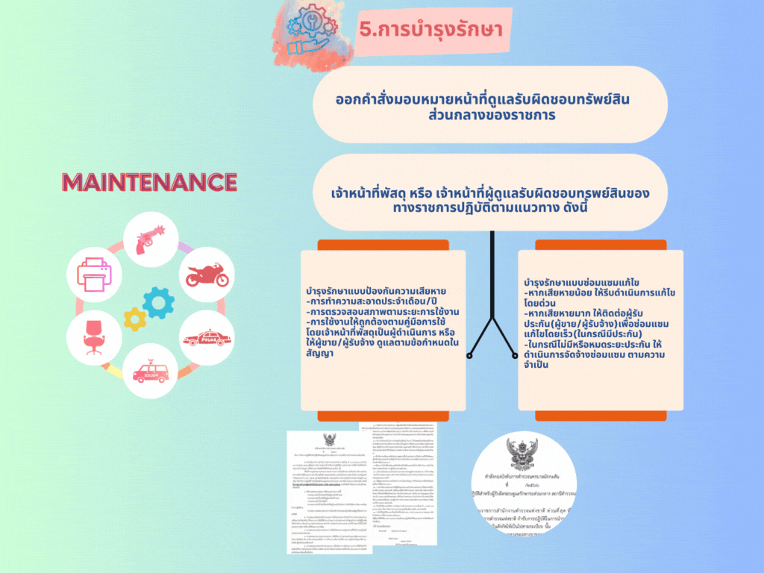

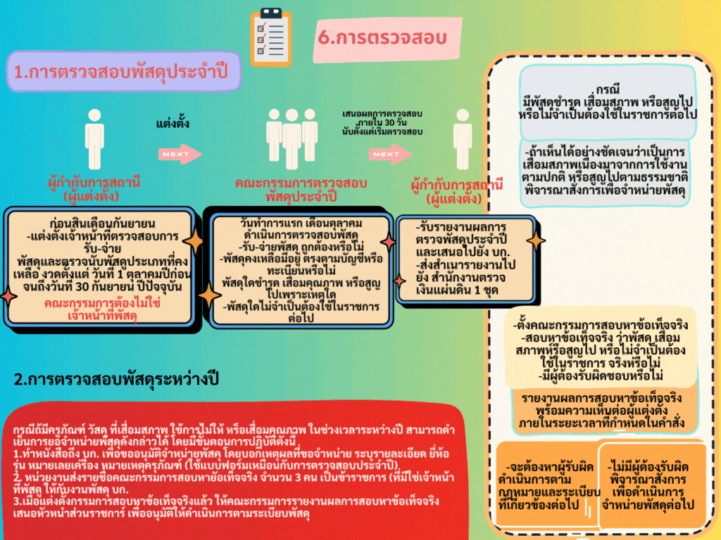

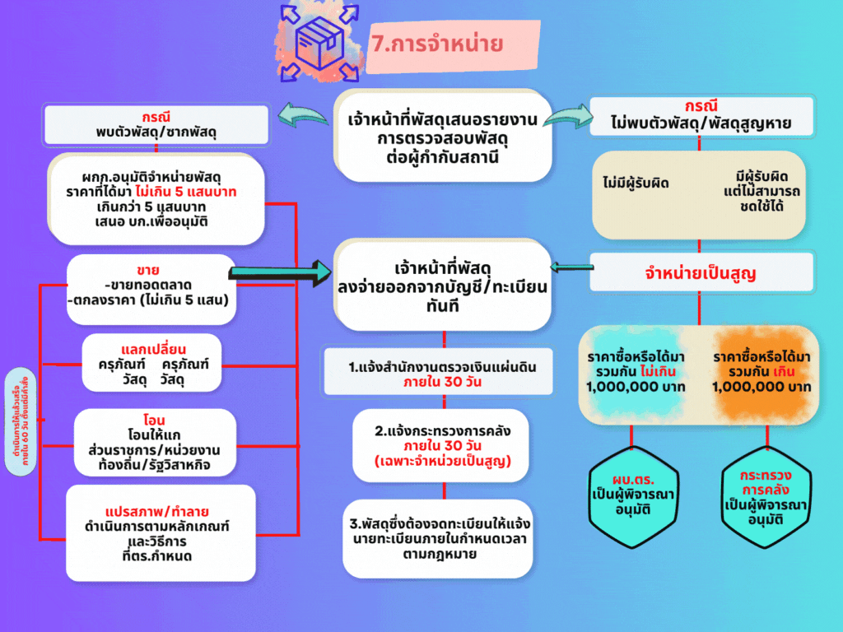

กิจกรรม | การดำเนินการ
การจัดการทรัพย์สินของทางราชการ | แนวทางการเผยแพร่หรือเสริมสร้างความรู้ ความเข้าใจให้เจ้าหน้าที่สามารถใช้ทรัพย์สินของทางราชการและของบริจาค ได้อย่างถูกต้อง  วันที่ 15 ก.พ. 68 เวลา 10.00 น. พ.ต.อ.สนธยา ปานแป้น ผกก.สภ.นบพิตำ พร้อมด้วยข้าราชการตำรวจในสังกัดทุกนาย เข้าร่วมประชุม ประจำเดือน กุมภาพันธ์ 2568 พร้อมทั้งได้ประชุมชี้แจง เสริมสร้างความรู้ ความเข้าใจให้เจ้าหน้าที่สามารถใช้ทรัพย์สินของทางราชการ ได้อย่างถูกต้อง  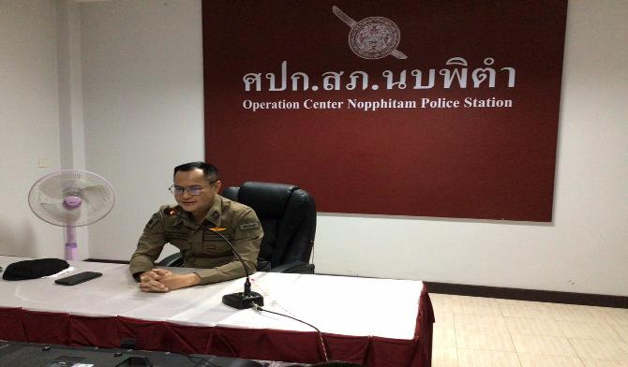  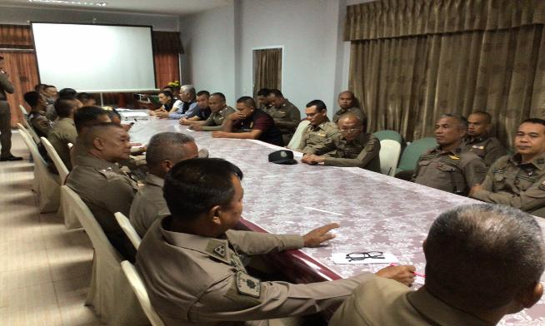
กิจกรรม | การดำเนินการ
การจัดการ ของบริจาค | สถานีตำรวจภูธรนบพิตำ ไม่มีของบริจาคแต่อย่างใด

การจัดเก็บของกลาง
- ของกลางสิ่งใดมาถึงสถานีตำรวจ ให้พนักงานสอบสวนจด รูปพรรณสิ่งของลงในรายงานประจำวันและสมุดยึดทรัพย์ของกลาง แล้วเขียนเลขลำดับที่ยึดทรัพย์ติดไว้กับสิ่งของนั้น ให้มั่นคงอย่าให้หลุดหรือสูญหายได้ และเก็บของกลางไว้ตามระเบียบ การยึด การมอบ การรับคืน ของกลาง ให้ผู้ยึด ผู้มอง ผู้รับ ลงชื่อไว้ในสมุดยึดทรัพย์ของกลางและรายงานประจำวันเป็นสำคัญ (ตามประมวลระเบียบการตำรวจเกี่ยวกับคดี ลักษณะ 15 ข้อ 418 (1))
- ของกลางรายใดที่เป็นของใหญ่โต หรือมีเป็นจำนวนมาก หรือที่ทำการไม่มี สถานที่จัดเก็บเพียงพอ ไม่สามารถนำมาเก็บรักษาไว้ ก็ให้ฝากไว้ยังสถานีตำรวจอื่นเก็บรักษาไว้จนกว่าจะมารับคืนไป และให้สถานีตำรวจนั้นรับฝากไว้ลงรายงานประจำวันและสมุดยึดทรัพย์ของกลาง ตามระเบียบ หากจำเป็นต้องจัดหาสถานที่อื่นในการเก็บรักษาของกลางและจัดจ้างผู้ดูแลรักษาสถานที่ ก็ให้ดำเนินการตามระเบียบของทางราชการว่าด้วยการพัสดุ (ตามประมวลระเบียบการตำรวจเกี่ยวกับคดี ลักษณะ 15 ข้อ 418 (11))
- ผู้มีหน้าที่การเก็บรักษาของกลางและการมอบหมายผู้ใต้บังคับบัญชา ให้เป็นไป (ตามประมวลระเบียบการตำรวจเกี่ยวกับคดี ลักษณะ 15)
- ของกลางในคดีอาญา ซึ่งเกี่ยวข้องกับกรมใด กระทรวงใด มีระเบียบข้อตกลงไว้โดยเฉพาะ ก็ให้ปฏิบัติไปตามระเบียบหรือข้อตกลงนั้น ๆ (ตามประมวลระเบียบการตำรวจเกี่ยวกับคดี ลักษณะ 15 บทที่ 1 ข้อ 414(2))
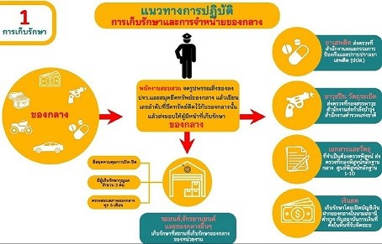

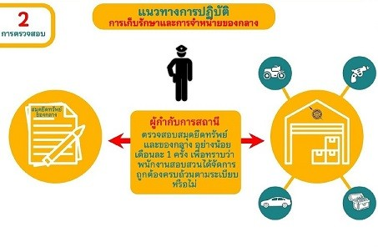

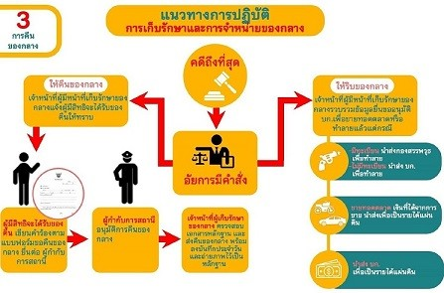

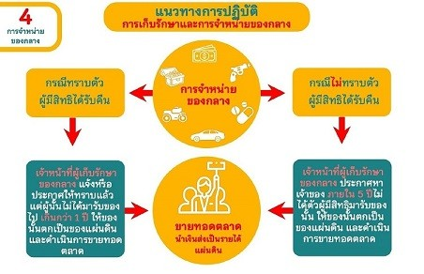

ตรวจแล้วถูกต้อง
พันตำรวจเอก 
(สนธยา ปานแป้น)
ผู้กำกับการสถานีตำรวจภูธรนบพิตำ

